Що ви думаєте про підтримку психічного здоров'я?
Незабаром фонд проведе опитування, щоб дізнатися вашу думку про отриману допомогу.
Минулого року понад 12 000 людей поділилися своїми думками, що допомогло нам покращити систему охорони психічного здоров’я на рівні громади.
Допоможіть покращити наші послуги
Участь в опитуванні є добровільною і всі відповіді є конфіденційними.
Якщо вас запросять взяти участь в опитуванні, ваше ім'я, номер телефону та поштова адреса будуть використані дослідниками лише для проведення опитування. Ваші персональні дані та відповіді на опитування не будуть передаватися особам, які надають вам медичну допомогу, а всі опубліковані дані будуть анонімізовані.
Якщо ви не бажаєте брати участь в опитуванні або маєте запитання щодо нього, будь ласка, зв'яжіться з нами:
• Номер телефону Фонду (обов'язково)
• Адреса електронної пошти Фонду (за наявності)
• Адреса Фонду (за наявності)
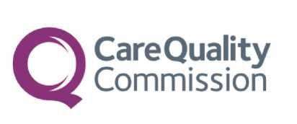


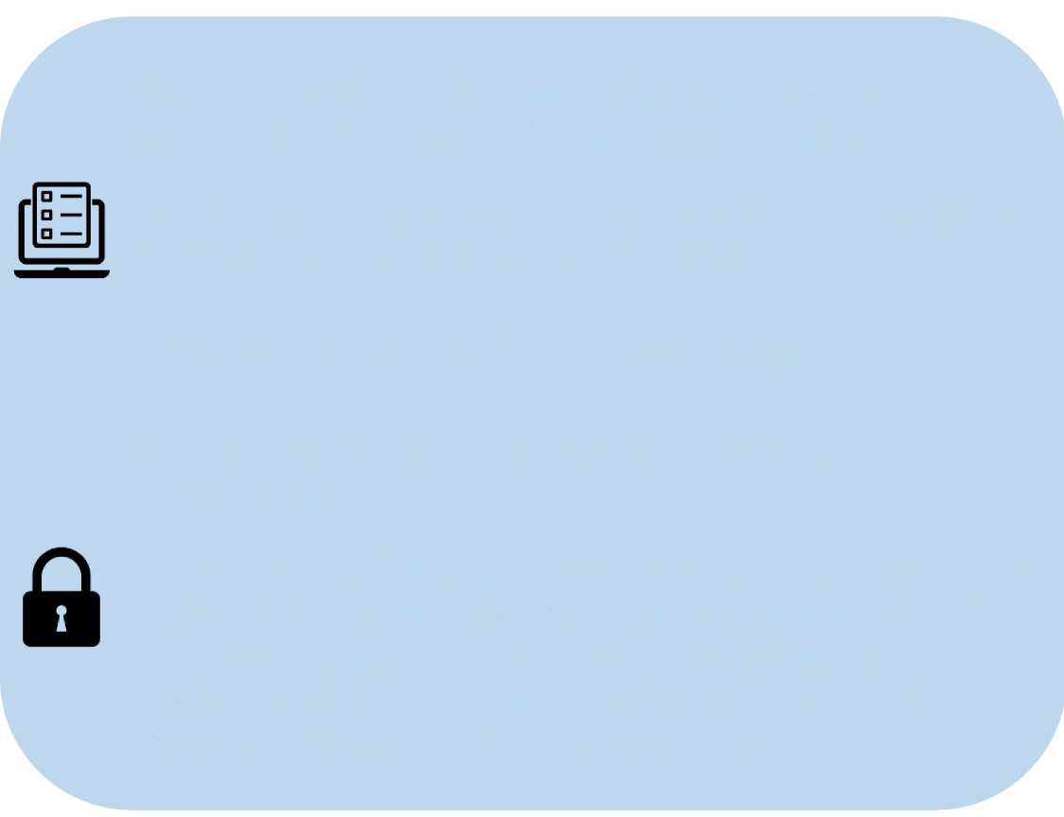


Опитування про психічне здоров’я населення 2026 року

Обробка контактної інформації в рамках опитування щодо психічного здоров'я населення здійснюється відповідно до ст. 251 Закону про національну систему охорони здоров'я від 2006 року.

